***कक्षा:***6

***विषय:*** गणित

***परियोजना का नाम*:** संख्या की तुलना

***अध्याय संख्या:****1*

***अध्याय का नाम:*** संख्या जानना

***विषय नंबर:1.2***

***भाषा:*** हिंदी

***प्रकार:*** पहेली

***कोड:***M6H1

***ज्ञान प्राप्ति उद्देश्य:*** पहेली को सुलझाने के बाद छात्र संख्या की तुलना को समझ जाएगा।

***निर्देश:*** शिक्षकों के अनुरोध हैं कि वे पहले विषय का परिचय दे और फिर छात्रों को सवाल देकर संख्या की तुलना को समझाए ।

***सीखने का उद्देश्य :*** छात्रों को पहेली के रूप में संख्या की तुलना समझानाA

**व्यक्ति / समूह**: व्यक्ति

**सामग्री :** कलम और कागज

***पहेली***: छात्र को स्पष्ट रूप से तस्वीर ‘A’और तस्वीर ‘B’ को देखना है।तस्वीर ‘A’से वे आरोही क्रम में मात्रा की गणना करेगें और ‘B’ से वे अवरोही क्रम में वजन की गणना करेगें ।

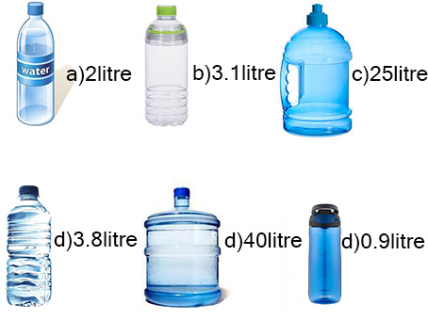  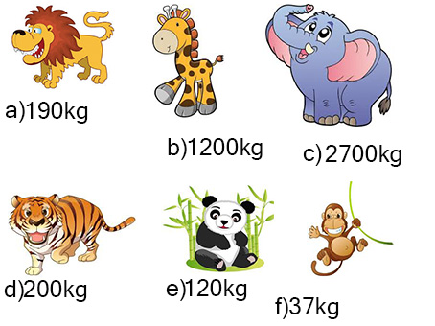

A) B)

***निष्कर्ष:*** *कोई इस पहेली का सही हल करने में सक्षम हैं तो उसे* संख्या की तुलना *अच्छी समझ हैं |*

***विडियो:*** NO

***टीचर की मदद की जरूरत :*** NO